Пример

Есть данные, которые пробуем свести в Ексель

(НДФЛ по сотрудникам из КАМИНА и ЗКГУ)

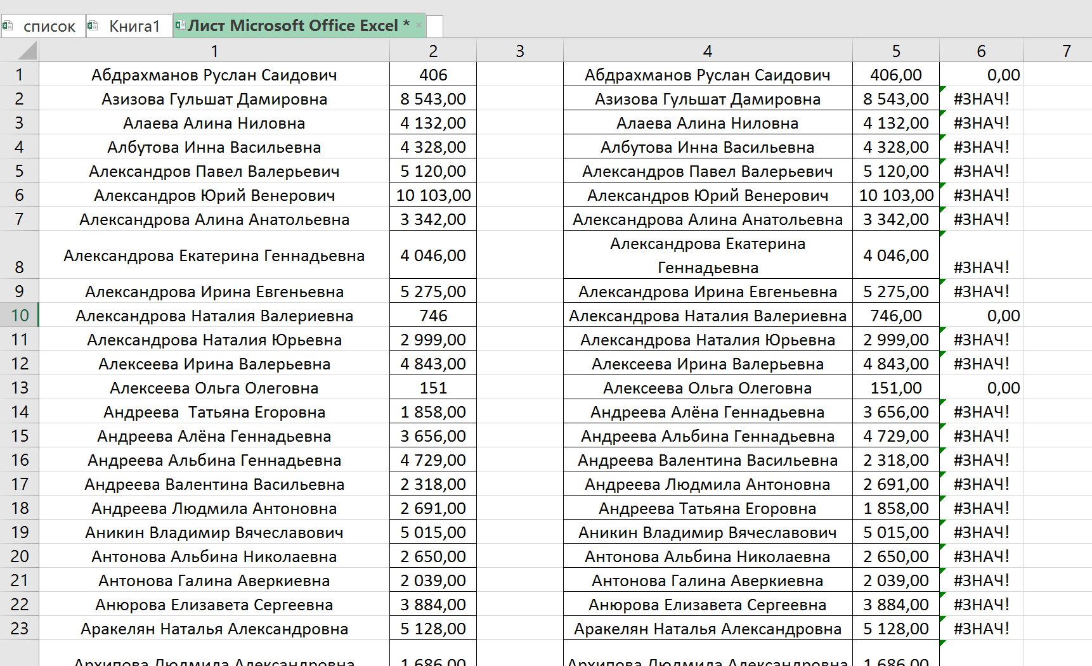

Муторно и долго. Воспользуемся обработкой

Первая таблица- данные из КАМИН, Вторая таблица – даннные из ЗКГУ

Камин переносим на страницк «Начисления КАМИН»

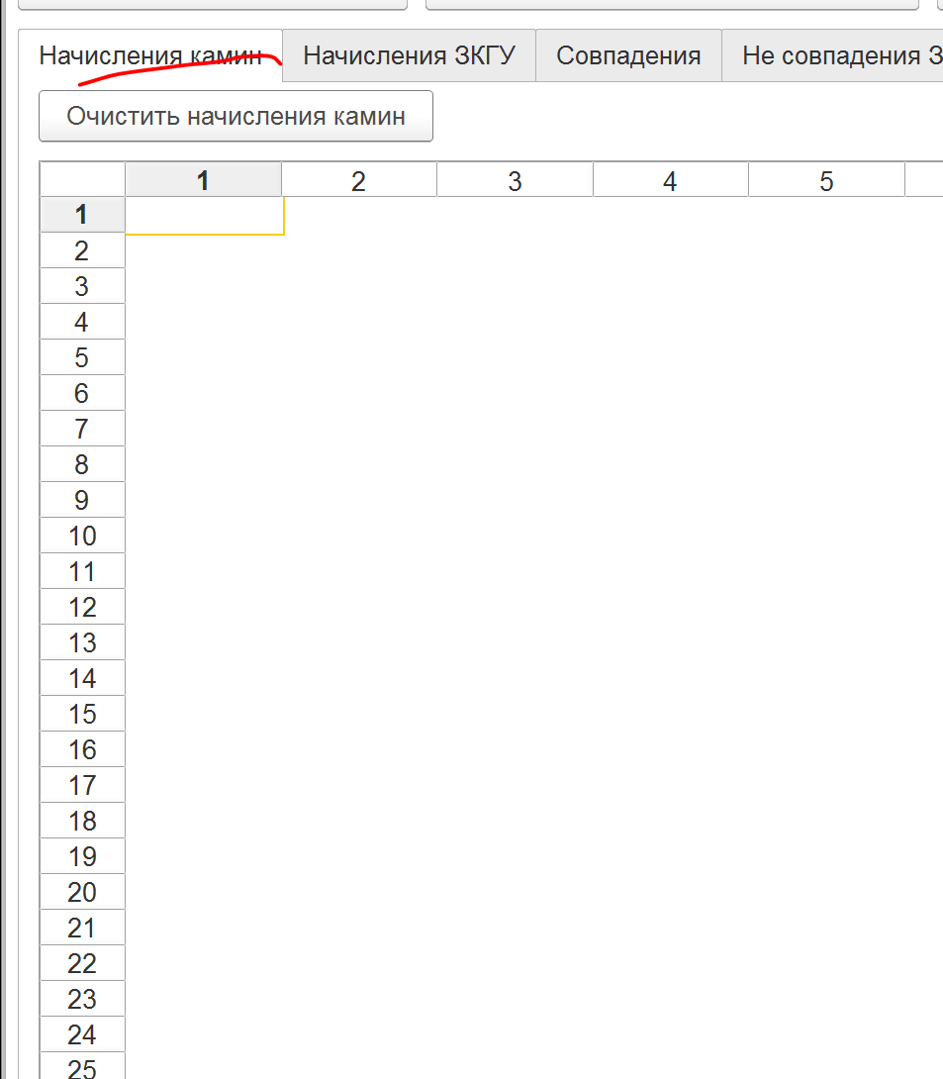

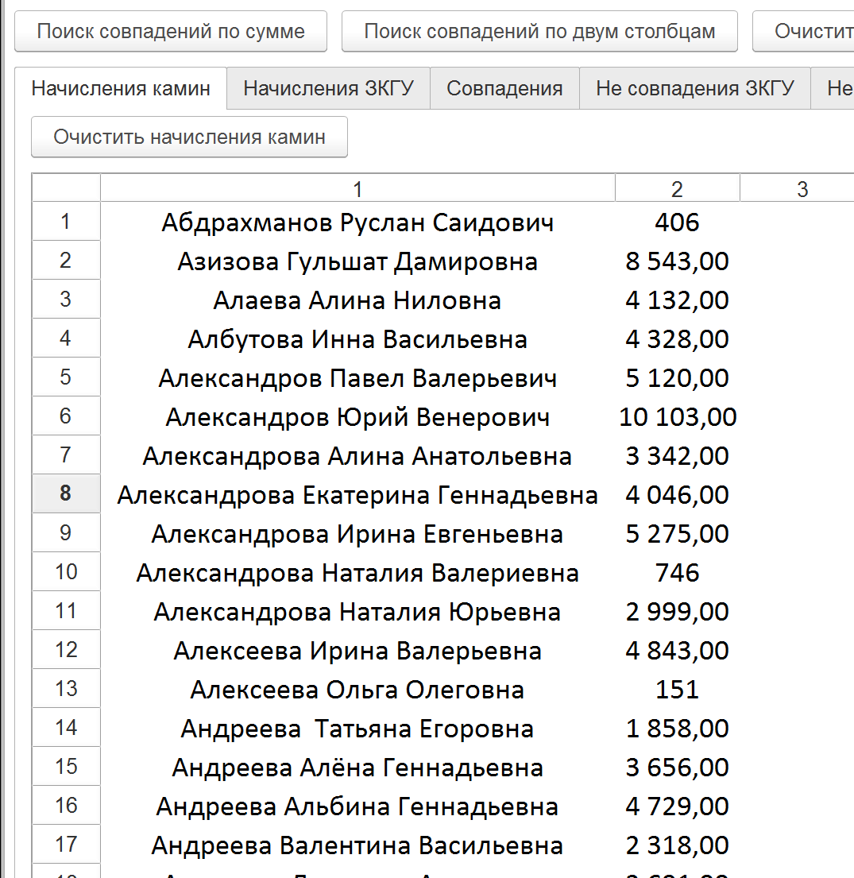

ЗКГУ сюда

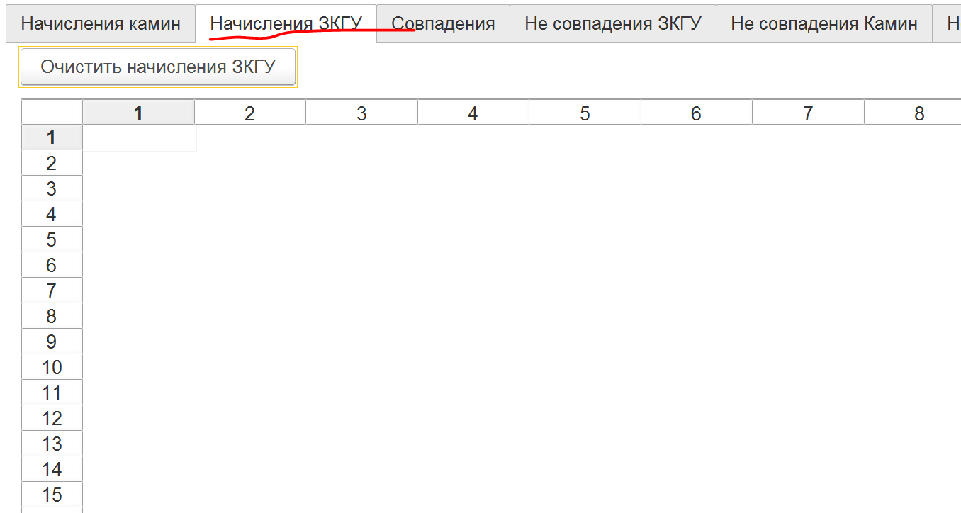

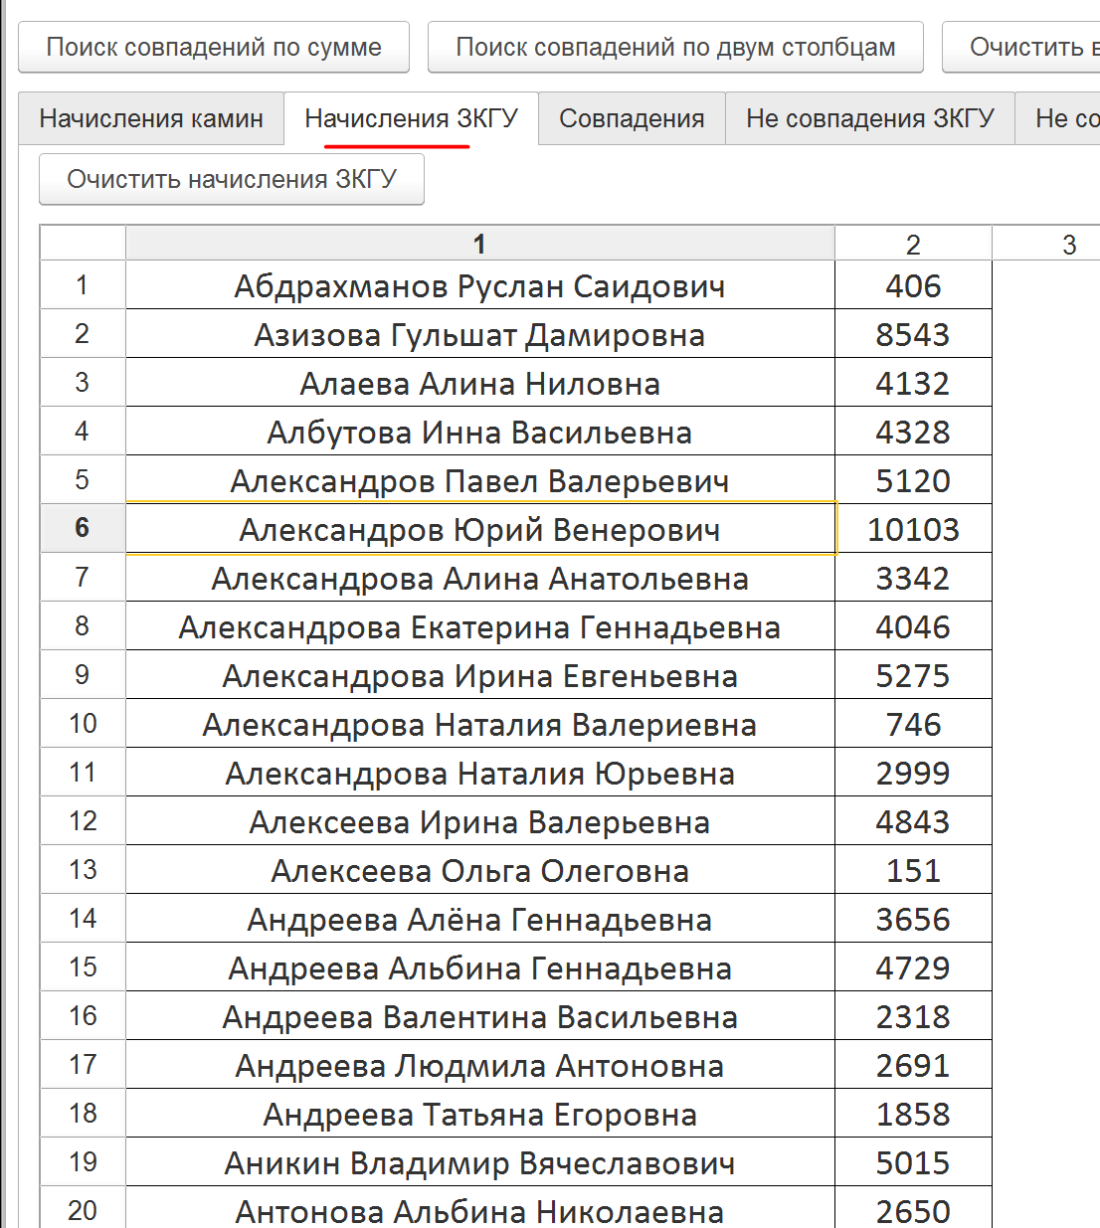

Чтобы нормально прошло надо удалить нолики лишние ( в данном случае в камине)

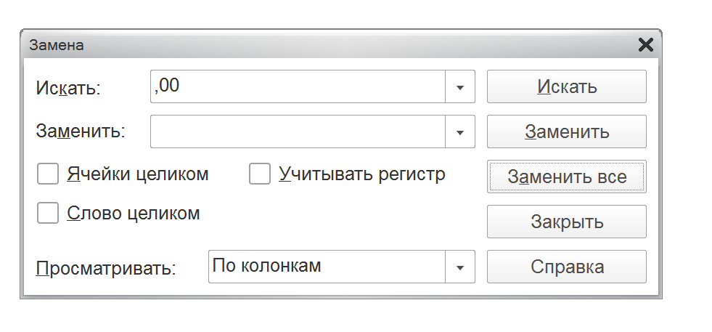

Иначе будем

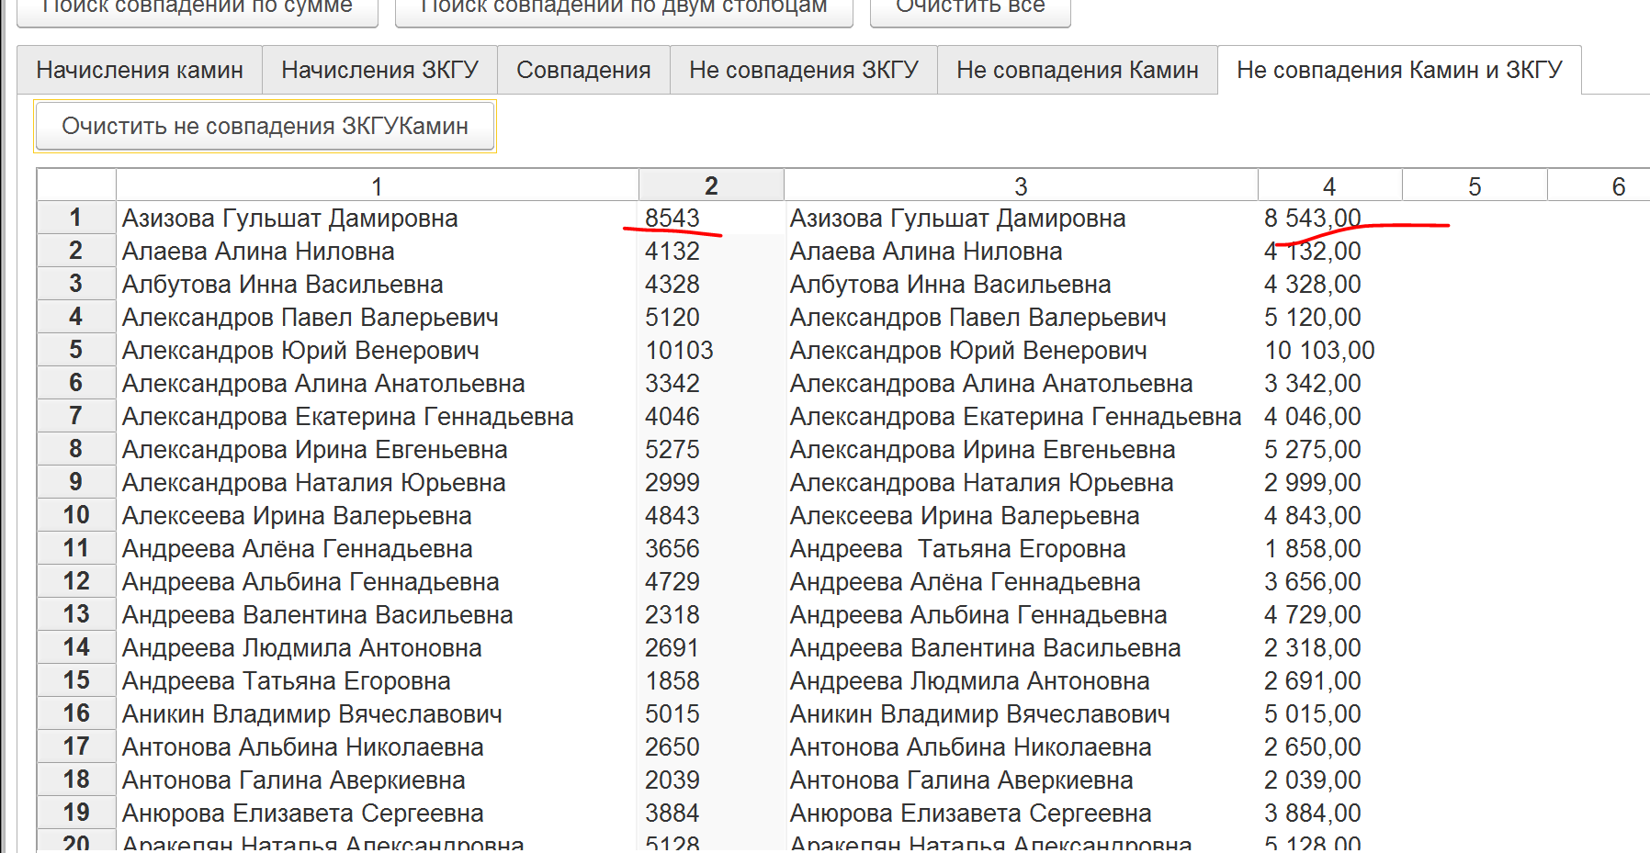

Есть проблема с разделителем

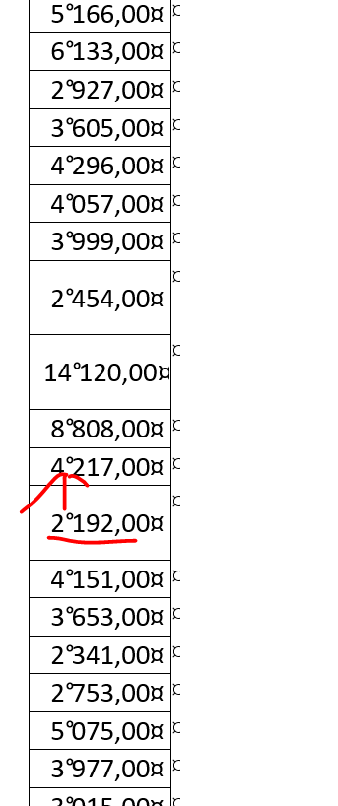

Она решается просто.

Выделяем в самом экселе этот символ

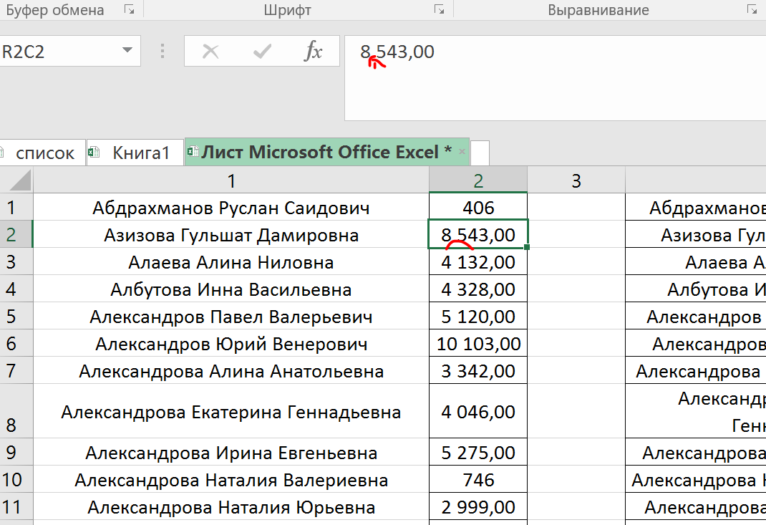

И делаем замену по Ctrl+H

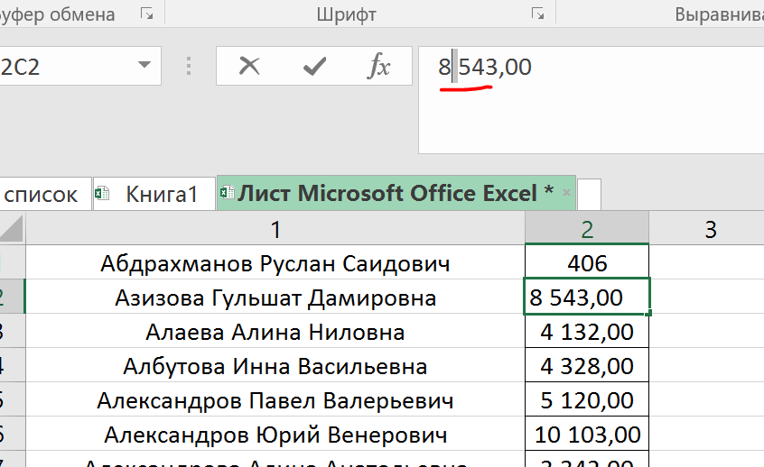

Выделяем столбец

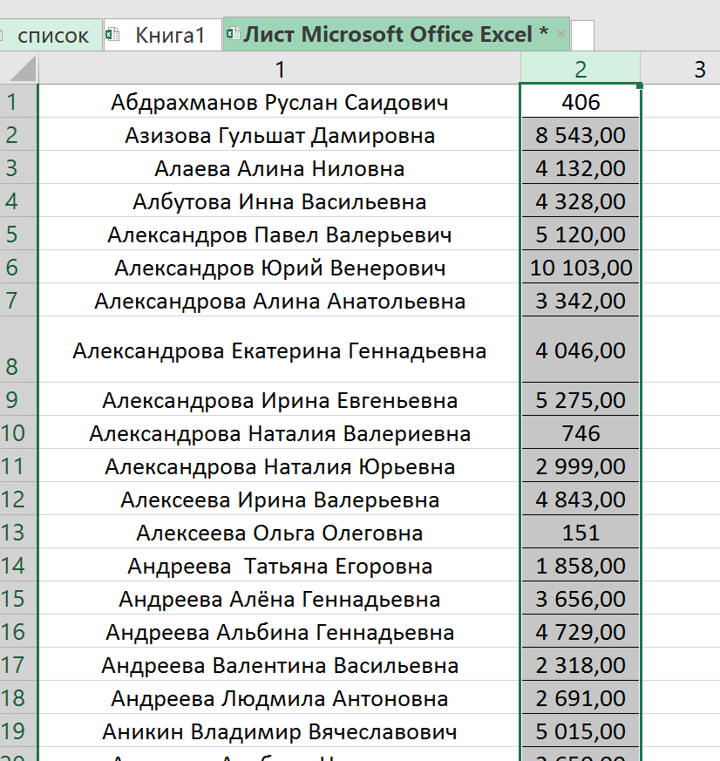

Получается вот так

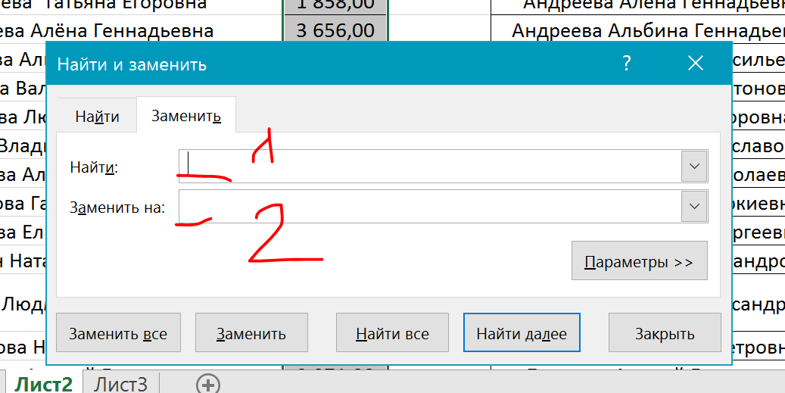

1. – этот пробел
2. – пустое значение

«Заменить всё» и получаем нормальную таблицу

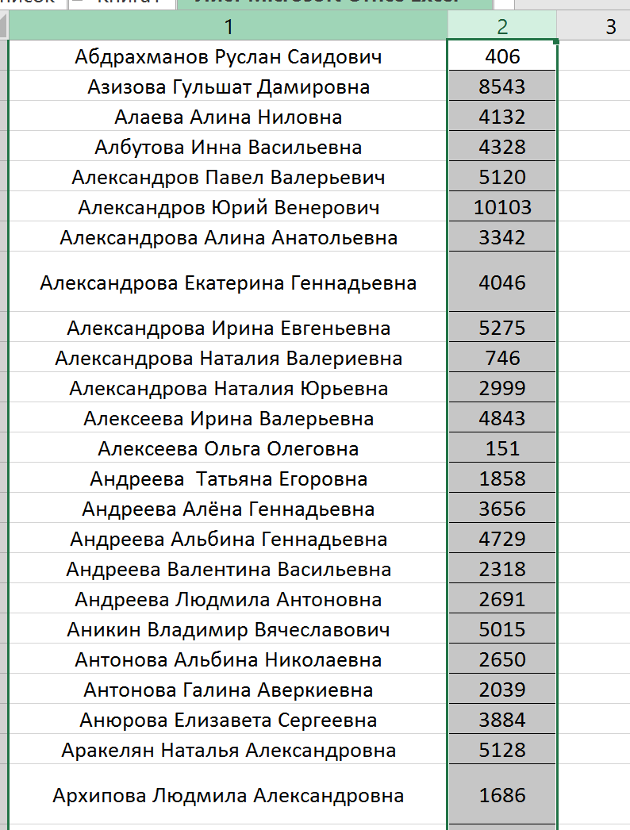

Её и переносим в обработку

Делаем «Поиск совпадений по двум столбцам»



Получаем список несовпадений

